La república 16 agosto 2011

Inversión en la actividad minera subió en 70% en primer semestre
Acuerdo. Tributo se definirá sobre la base de utilidades netas para el 2011, que serían de US$ 9 mil millones. Negociaciones parten de una línea base fijada por el equipo técnico conformado por seis representantes de los mineros y seis del Poder Ejecutivo.

Por eso difundió spots televisivos sobre las mejoras que ha logrado la inversión minera en el país, y además encargó al Instituto Peruano Económico evaluar la inversión minera, rubro por rubro, y un estudio comparativo con los países competidores en la venta de minerales, entre ellos Chile, Australia y Canadá. (Ver infografía).

El debate renace al conocerse que en el primer semestre de este año la inversión en la actividad minera en el Perú creció, según el Ministerio de Energía y Minas, en 70% con respecto al mismo semestre del 2010. Es decir, ascendió a 2,947 millones 236,156 dólares.

Pero las ganancias también son buenas. Según el economista Jorge Manco, el ingreso total de las empresas mineras en el 2010 fue de US$ 19 mil millones, obteniendo utilidades netas de casi US$ 7 mil 600 millones, y se estima que las utilidades netas para el 2011 serán de US$ 9 mil millones. Se espera que el impuesto no sea menor al 30%.

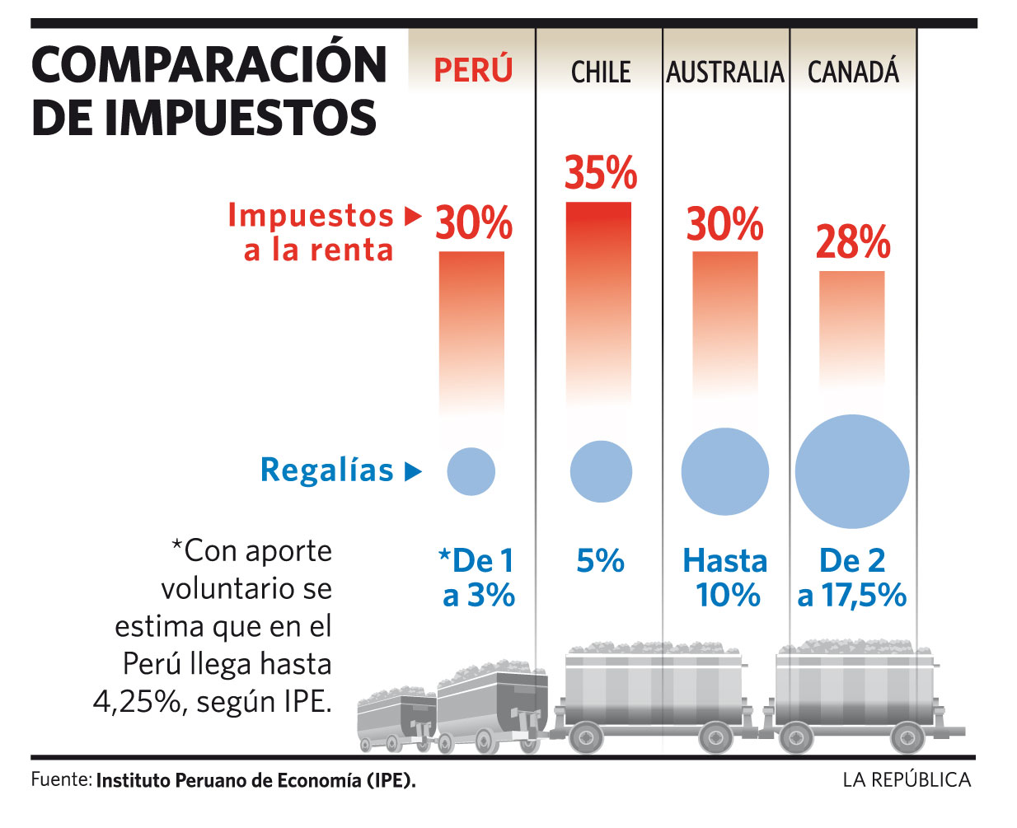

Más inversiones y más empleo

El crecimiento de la inversión minera aumentó el empleo directo en 14.2%.
La inversión involucró a 22 regiones. Cajamarca (US$ 523 millones 959,406), Cusco (US$ 430 millones 763,807), Apurímac (US$ 411 millones 306,108), Áncash( US$ 347 millones 528,299), Junín (US$ 315 millones 229,852) y Arequipa (179 millones 714,230).
Entre los inversionistas figuran Xstrata Tintaya (US$ 418 millones 173,838 ), Xstrata Las Bambas (US$ 330 millones 112,174) Yanacocha (US$ 248 millones 676,227) Antamina (US$ 197 millones 430,621).

